Государственное учреждение — Иркутское региональное отделение Фонда социального страхования
Российской Федерации

В помощь гражданину, имеющему право на получение государственной социальной помощи



Уважаемые граждане, имеющие право на получение государственной социальной помощи!

Государственное учреждение — Иркутское региональное отделение Фонда социального страхования Российской Федерации информирует, что с 1 января 2015г. полномочия по оказанию государственной социальной помощи в виде социальных услуг по обеспечению льготной категории граждан техническими средствами реабилитации, включая изготовление и ремонт протезно-ортопедических изделий, и при наличии медицинских показаний, предоставления путевок на санаторно-курортное лечение, а также бесплатного проезда на междугородном транспорте к месту лечения и обратно будут переданы Министерством социального развития, опеки и попечительства Иркутской области Государственному учреждению - Иркутскому региональному отделению Фонда социального страхования Российской Федерации.
За получением государственной социальной помощи вы можете обратиться в наши филиалы, расположенные по следующим адресам:

Филиал  (принадлежность по территории) | Ф.И.О. директора филиала | Адрес местонахождения филиала | Телефоны филиала
Филиал № 1  (Октябрьский, Свердловский районы г. Иркутска, Иркутский район) | Ощепкова Людмила Владимировна | 664009, г. Иркутск, ул. Советская, 109 «б» | (3952) 29-05-66, 27-03-65,27-05-14, 27-03-53
Филиал № 2  (Кировский, Куйбышевский районы г. Иркутска, Катангский район, г. Шелехов, Шелеховский район) | Якимова Светлана Алексеевна | 664011, г. Иркутск, ул. Свердлова, 41 | (3952) 20-07-11, 20-07-12, 20-06-16
Филиал № 5  (Ленинский район г. Иркутска, г. Байкальск, Слюдянский район) | Ворошилов Валерий Степанович | 664040, г. Иркутск, ул. Розы Люксембург, 182 | (3952) 55-53-06, 55-52-69
Филиал № 7  (Усть-Ордынский бурятский округ, Качугский район, Жигаловский район, Усть-Удинский район, Ольхонский район) | Хусхаев Геннадий Дмитриевич | 669001, Иркутская обл., р.п. Усть-Ордынский, ул. Ленина, д. 40 «б» | (39541) 3-16-46
Филиал № 8  г. Ангарск, Ангарский район) | Янсон Виктор Владимирович | 665832, г. Ангарск, ул. Зурабова, 3 | (3951) 56-17-00, 67-26-49
Филиал № 9  г. Брастк, Братский район) | Гаврина Ирина Викторовна | 665726, г. Братск, ул. Депутатская, 38 | (3953) 46-15-86, 46-06-89
2
Филиал № 10  г. Бодайбо, Бодайбинский район, Мамско-Чуйский район) | Кузнецова Оксана Константиновна | 666902, г. Бодайбо, ул. Урицкого, 15 | (39561) 51-223
Филиал № 11  (г. Тайшет, Тайшетский район, г. Нижнеудинск, Нижнеудинский район, Чунский район) | Красноперова Наталья Владимировна | 665003, г. Тайшет, ул. Автозаводская,  3-А  г. Нижнеудинск, ул. Октябрьская, 42 | (39563) 22-120, 22-287  (39557) 7-17-00
Филиал № 12  (г. Усолье-Сибирское, Усольский район, г. Черемхово, Черемховский район, Заларинский район, Балаганский район) | Калачук Тамара Васильевна | 665451, г. Усолье-Сибирское, ул. Менделеева, 65-А | (39543) 66-346, 64-313
Филиал № 13  (г. Усть-Кут, Усть-Кутский район, Нижнеилимский район, Киренский район, Казаченско-Ленский | айон)  Козлов Михаил Анатольевич | 666784, г. Усть-Кут, ул. Кирова, 126 | (39565) 50-935, 51-735
Филиал № 14  (г. Усть-Илимск, Усть-Илимский район) | Хворостинин Александр Анатольевич | 666685, г. Усть-Илимск, ул. Энтузиастов, 9 | (39535) 50-080, 63-779
Филиал № 15  (г. Тулун, Тулунский район, г. Зима, Зиминский район, г. Саянск, Куйтунский район) | Толстошеева Марина Васильевна | 665265, г. Тулун, ул. Горького, 2 | (39530) 2-12-58, 4-71-24

За дополнительной информацией вы можете обратиться по телефону «горячей линии» (3952) 20-49-57

3

Информация

по обеспечению инвалидов техническими средствами реабилитации и (или) услугами и отдельных категорий граждан из числа ветеранов протезами (кроме зубных протезов), протезно-ортопедическими изделиями, а также по выплате компенсации за самостоятельно приобретенные инвалидами технические средства реабилитации (ветеранами протезы (кроме зубных протезов), протезно-ортопедические изделия) и (или) оплаченные услуги и ежегодной денежной компенсации расходов инвалидов на содержание и ветеринарное обслуживание собак-проводников

Обеспечение инвалидов техническими средствами реабилитации (далее - ТСР), изделиями и услугами осуществляется в соответствии с индивидуальными программами реабилитации инвалидов, разработанными федеральными государственными учреждениями медико-социальной экспертизы (далее - ИПР).

Обеспечение ветеранов изделиями осуществляется в соответствии с заключениями об обеспечении изделиями ветеранов, выданными врачебными комиссиями медицинских организаций, оказывающих лечебно-профилактическую помощь ветеранам (далее – заключение).

Обеспечение инвалидов ТСР и ветеранов изделиями осуществляется на основании заявления, поданного инвалидом (ветераном) либо лицом, представляющим его интересы, в Филиал Государственного учреждения — Иркутского регионального отделения Фонда социального страхования Российской Федерации по месту жительства лично или по почте.
К заявлению прилагаются следующие документы: | 
- копия документа, удостоверяющего личность заявителя (в случае если за получением государственной услуги в интересах заявителя обращается его представитель, то представляются также документ, удостоверяющий личность представителя заявителя, и документ, подтверждающий полномочия представителя заявителя);
- копия свидетельства о рождении (для детей до 14 лет);
- индивидуальная программа реабилитации инвалида (ребенка — инвалида);
- заключение об обеспечении протезами, протезно-ортопедическими изделиями ветеранов, выдаваемое врачебными комиссиями медицинских организаций;
- документы, подтверждающие понесенные заявителем расходы;
- паспорт установленного образца на собаку-проводника;
- справки установленного образца об осмотре собаки-проводника (выданной государственным ветеринарным учреждением не ранее чем за 30 дней до подачи заявления о выплате ежегодной денежной компенсации расходов на содержание и ветеринарное обслуживание собак-проводников)

4
В случае если предусмотренное ИПР (заключением) техническое средство (изделие) и (или) услуга по его ремонту не могут быть предоставлены инвалиду (ветерану) либо если инвалид (ветеран) приобрел соответствующее техническое средство (изделие) или оплатил указанную услугу за собственный счет, то инвалиду (ветерану) выплачивается компенсация в размере стоимости приобретенного технического средства (изделия) и (или) оказанной услуги, но не более стоимости соответствующего технического средства (изделия) и (или) услуги, предоставляемых уполномоченным органом в соответствии с установленным законодательством Российской Федерации о проведении закупок товаров, работ и услуг для государственных нужд.

Порядок выплаты компенсации за технические средства (изделия) и (или) услуги по их ремонту, включая порядок определения ее размера и порядок информирования инвалидов (ветеранов) о размере указанной компенсации, определяется Министерством труда и социальной защиты Российской Федерации.

Для получения компенсации за самостоятельно приобретенное ТСР (изделие) и (или) услугу по его ремонту инвалиду/ветерану необходимо с заявлением обратиться в Филиал регионального отделения Фонда по месту жительства лично или по почте.
К заявлению прилагаются документы, подтверждающие расходы (товарный и кассовый чеки).

Порядок обеспечения инвалидов техническими средствами реабилитации и (или) услугами и отдельных категорий граждан из числа ветеранов протезами (кроме зубных протезов), протезно-ортопедическими изделиями, а также по выплате компенсации за самостоятельно приобретенные инвалидами технические средства реабилитации (ветеранами протезы (кроме зубных протезов), протезно-ортопедические изделия) и (или) оплаченные услуги и ежегодной денежной компенсации расходов инвалидов на содержание и ветеринарное обслуживание собак-проводников предусмотрен Административным регламентом № 1041н (утв. приказом Министерства здравоохранения и социального развития РФ от 14 сентября 2011 г. N 1041н).

5
Перечень ТСР, в том числе изделий и услуг, предоставляемых инвалиду и ветерану за счет средств федерального бюджета, утвержден распоряжением Правительства Российской Федерации от
30 декабря 2005 года № 2347-р.

Технические средства реабилитации:
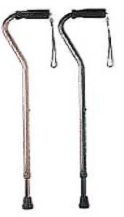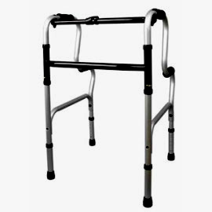
 |  |  | - Трости опорные и тактильные, костыли, опоры, поручни. | 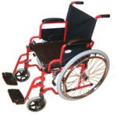
 |  |  | - Кресла-коляски с ручным приводом (комнатные, прогулочные, активного типа), с электроприводом, малогабаритные.
 |  |  | - Протезы, в том числе эндопротезы, и ортезы.
 |  |  | - Ортопедическая обувь.
 |  |  | - Противопролежневые матрацы и подушки.
 |  |  | -Приспособления для одевания, раздевания и захвата предметов.
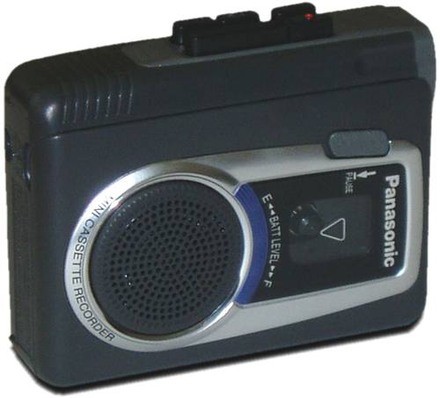 |  |  | - Специальная одежда.
 |  |  | - Специальные устройства для чтения "говорящих книг", для оптической коррекции слабовидения.
 |  |  | - Собаки-проводники с комплектом снаряжения.
 |  |  | - Медицинские термометры и тонометры с речевым выходом. | 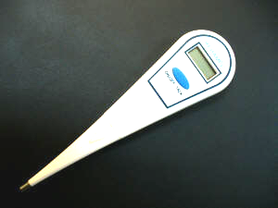
 |  |  | - Сигнализаторы звука световые и вибрационные.
 |  |  | - Слуховые аппараты, в том числе с ушными вкладышами индивидуального изготовления.
 |  |  | - Телевизоры с телетекстом для приема программ со скрытыми субтитрами. | 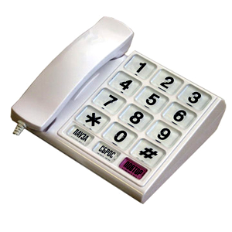
 |  |  | - Телефонные устройства с текстовым выходом.
 |  |  | - Голосообразующие аппараты.
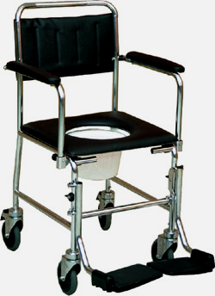 |  |  | - Специальные средства при нарушениях функций выделения (моче- и калоприемники). | 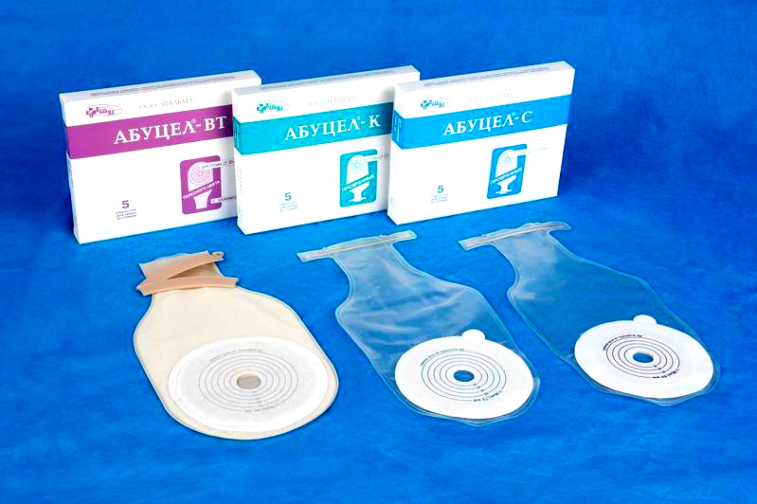
 |  |  | - Абсорбирующее белье, памперсы.
 |  |  | - Кресла-стулья с санитарным оснащением.
 |  |  | Услуги:
- Ремонт технических средств реабилитации, включая протезно-ортопедические изделия.
- Содержание и ветеринарное обслуживание собак-проводников (путем выплаты ежегодной денежной компенсации).
- Предоставление услуг по переводу русского жестового языка (сурдопереводу, тифлосурдопереводу).
 |  |  | 6
Информация
по обеспечению граждан, имеющим право на получение государственной социальной помощи в виде набора социальных услуг, государственной услуги по предоставлению при наличии медицинских показаний путевок на санаторно-курортное лечение, осуществляемое в целях профилактики основных заболеваний, и бесплатного проезда на междугородном транспорте к месту лечения и обратно

Предоставление при наличии медицинских показаний путевки на санаторно-курортное лечение в санаторно-курортные учреждения, отобранные в установленном порядке Фондом социального страхования Российской Федерации включенные в перечень санаторно-курортных учреждений (государственной, муниципальной и частной систем здравоохранения), в которые предоставляются путевки на санаторно-курортное лечение граждан, имеющих право на получение государственной социальной помощи, утверждаемый Министерством здравоохранения и социального развития Российской Федерации

Бесплатный проезд на междугородном транспорте к месту лечения и обратно на железнодорожном транспорте (поезда всех категорий, в том числе фирменные поезда, в случаях, когда возможность проезда к месту лечения и обратно в поездах других категорий отсутствует; вагоны всех категорий, за исключением спальных вагонов с двухместными купе и вагонов повышенной комфортности); водном транспорте третьей категории, автомобильном транспорте общего пользования, авиационном транспорте (экономический класс) при отсутствии железнодорожного сообщения, либо при меньшей стоимости авиаперелета по сравнению со стоимостью проезда железнодорожным транспортом на условиях, предусмотренных настоящим пунктом, либо при наличии у инвалида, в том числе ребенка-инвалида, заболевания или травмы спинного мозга).

Предоставление гражданам, имеющим право на получение государственной социальной помощи путевки на санаторно-курортное лечение осуществляется на основании заявления, поданного гражданином либо лицом, представляющим его интересы, в Филиал Государственного учреждения — Иркутского регионального отделения Фонда социального страхования Российской Федерации по месту жительства лично или по почте.
К заявлению прилагаются следующие документы:
- справка для получения путевки по форме N 070/у-04, выданная заявителю лечащим врачом в лечебно-профилактическом учреждении, с рекомендацией санаторно-курортного лечения;
- копия документа, удостоверяющего личность заявителя или его представителя (в случае если за предоставлением государственной услуги обращается представитель заявителя, то представляется также документ, удостоверяющий полномочия представителя).

7

Для предоставления бесплатного проезда на междугородном транспорте к месту санаторно-курортного лечения представляются:
направление к месту лечения для получения медицинской помощи и (или) талон № 2.
Порядок обеспечения граждан, имеющим право на получение государственной социальной помощи в виде набора социальных услуг, государственной услуги по предоставлению при наличии медицинских показаний путевок на санаторно-курортное лечение, осуществляемое в целях профилактики основных заболеваний, и бесплатного проезда на междугородном транспорте к месту лечения и обратно предусмотрен Административным регламентом № 271н (утв. приказом Министерства здравоохранения и социального развития РФ от 27 марта 2012 г. N 271н)

8

